今天学习的内容

1:复习昨天的内容

2:作业:

2.1删除购物车中一项商品(重点)

(1)xz_cart [id/count/price/pid/uid] 2条记录

(2)node.js

参数:id

sql: DELETE FROM xz_cart WHERE id = ?

json: {code:1,msg:"删除成功"}

#注意事项:删除是一种比较危险操作

解决方案: xz_cart [id/count/price/pid/uid/isdel(0;1)]

1 2 9.9 3 1 0

2 1 19.9 4 1 1

SELECT id,count,price,pid,uid FROM xz_cart WHERE isdel=0

(3)脚手架

-为删除按钮绑定点击事件

-发送ajax请求 node.js

-将组件中购物车数组list对应值删除

2.2 表单

3:HTML5新特性--视频高级特性/音频/绘图(重点)

3.1:HTML5新特性--视频高级特性-样式

video元素专用样式 object-fit

fill:"填充" 默认值 将视频拉伸操作填满 contatent box

contain:"包含" 保持原有尺寸比例，容器空白

cover:"覆盖" 保持原有尺寸比例,宽度或高度至少有一个可容一致

注意:cover;contain 使用比例多

如果创建视频与录制视频工程师 750*1334 iphone6 屏幕(全屏播放)

3.2:HTML5新特性--视频高级特性-特殊属性

#扩展知识: 苹果 IOS/谷歌 Android

(同层播放)

IOS <video webkit-playsinline="true"/>

Android <video playsinline="true"/>

结果

<video webkit-playsinline="true" playsinline="true"/>

(横屏错位)

Android

<video x5-video-player-fullscreen="true"></video>

3.3:HTML5新特性--视频高级特性-特殊事件

-timeupdate 当视频播放时候[时间发生变化]不断触发事件

#currentTime 当视频播放时间

-ended 当视频播放结束时候

-canplaythrough 当视频加载结束可以播放时触发事件

#duration 视频时长

3.3:html5新特性--音频

<audio src="x.mp3"></audio>

#建议:为了兼容性问题使用格式工厂将音频文件转换多种格式

<audio>

<source src="x.mp3" />

<source src="x.wav" />

<source src="x.ogg" />

</audio>

属性方法事件大多数与视频相同

练习:创建复选框控制背景音乐播放

当复选框选中 播放背景音乐 play()

当清空复选框 背景音乐停止 pause()

cb.change cb.checked==true

3.4:html5新特性--绘图--(重点)

网页中绘制图形;股票走势图;分析图;网页特效;网页游戏...

都需要使用绘图技术完成

网页中绘制图形三种技术

(1)svg 绘图技术:2d矢量图绘制技术 2000出现纳入h5标准

(2)canvas 绘图技术:2d位图绘制技术

(3)webgl 绘图技术: 3d 位图绘制技术，尚未纳入h5标准

3.5:html5新特性--canvas绘图难点二个[坐标系;单词多]

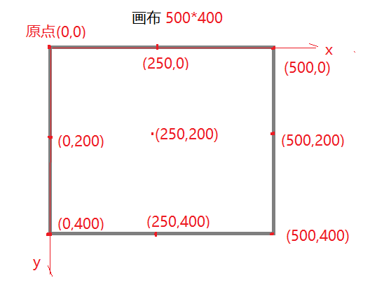

3.6:html5新特性--canvas绘图矩形

#创建画布

<canvas id="c3" width="500" height="400"></canvas>

注意事项:画布宽度和高度只能使用属性或js赋值,不能用css

样式来赋值(css缩放)

#通过 js程序获取画布

var c3 = document.getElementById("c3");

#通过 js程序获取画笔[上下文对象]

var ctx = c3.getContext("2d");

#注意事项:一个画笔对象对应一个画布对象

-ctx.lineWidth = 1; 描边宽度(空心矩形边框宽度)

-ctx.strokeStyle = "#fff"; 描边样式

-ctx.fillStyle = "#fff"; 填充样式(实心矩形内容样式)

-ctx.strokeRect(x,y,w,h); 描边一个矩形

-ctx.fillRect(x,y,w,h); 填充一个矩形

#注意事项:x y 矩形左上角位置 w h 宽度和高度

#注意事项:矩形定位点在自己左上角

-ctx.clearRect(x,y,w,h); 清除一个矩形范围内所有元素

练习:在画布左上角右下角左下角右下角居中位置绘制

五个填充矩形颜色不同

练习:在画布上绘制可以左右移动100*80矩形

提示:使用定时器先清除画布己有内容，再重新绘制矩形

(x不停增加)

3.7:html5新特性--canvas绘图文本

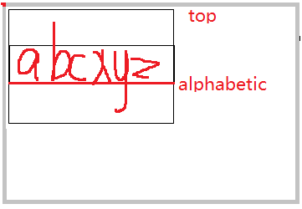

ctx.textBaseline = "top"; 设置文本基线

ctx.font = "19px SimHei"; 设置文本大小和字体

var str = "abcxyz"; 创建文本对象

ctx.fillText(str,x,y); 绘制填充文本

ctx.strokeText(str,x,y); 绘制空心文本

ctx.measureText(str); 测量文本宽度 {width:x}

#注意:先绘制文本对象再测量文本宽度

练习一:画布四个角绘制文本

练习二:依据服务器端程序数据绘制销售统计图

(1)创建服务器端程序

(2)发送ajax 请示获取销售数据并且绘制统计图

src/08_app.js 服务器端程序

public/index.html 客户端程序

作业1:一次性删除购物车中多个商品

明天作业3:视频弹幕